Abgabedatum:  04.11.2021 | Klasse:  BI18B | Team:  Denis Sabotic  Altin Aliti

Anforderungsdefinition: M226A LB3

„Ghostdriver “
Allgemeine Beschrei–bung :  (Fachlicher Inhalt, Nutzen) | Szenario:  - Der Spielbare Akteur ist ein Rennfahrzeug welches die Spuren wechseln kann und nach vorne fährt  - Im Gegenverkehr befinden sich Fahrzeuge welchen man ausweichen muss  - Das Spiel geht eine Minute werden alle Gegenfahrzeuge überwindet gewinnt man das Spiel wenn man in ein Fahrzeug reinfährt hat man verloren  - Ein Game Over Screen wird am Schluss angezeigt.  Welt:  - Name: Highway (keine Levels)  - Es verläuft eine dreispurige Strasse vom rechten bis zum Linken Rand  Aktoren:  - Ghostdriver: Ist Das Fahrzeug, welches von uns gesteuert wird.  - Driver: Die Fahrzeuge die uns entgegen fahren.  - Explosion: Entsteht beim Aufprall zweier Fahrzeuge
MUSS  Kriterien:  (Konkrete Features, die umzusetzen sind) | Ablauf des Szenarios: (Storyboard)  Man fährt mit dem Fahrzeug der Strasse entlang. Fahrzeuge fahren uns entgegen welchen man über die 3 verfügbaren Spuren ausweichen kann. Das Spiel geht eine Minute.  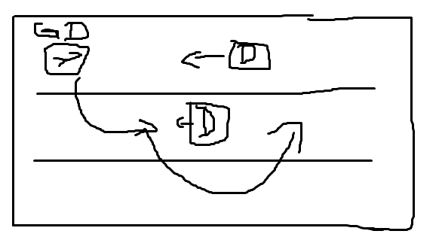  Falls man es schafft, erscheint auf dem Boden der Schriftzug end und man hat gewonnen.  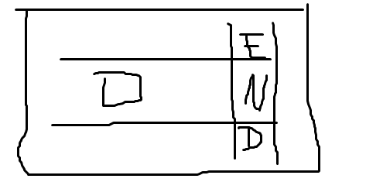  Man verliert, wenn man in ein Auto reinfährt. Es erscheint die Meldung GameOver.

KANN  Kriterien:  (Konkrete Features, die optional sind) | Zusätzliches:  - Der Game Over Screen zeigt die noch erreichte Zeit  - Ein „Play again“ Buttons zum erneuten spielen des Spiels.  - Eine Explosion bei der Kollision der Fahrzeuge.  - Zufallsgeneriert auch 2 Spurige grosse Fahrzeuge einfügen  - Fahrzeuge die entgegenfahren wechseln die Spur (nicht alle nur Violett farbene)

Freigabe Expert/in:

Unterschrift Expert/in:

